ＦＡＸ076-224-2554金沢労働基準協会あて
m.nishisaka@kanarouki.or.jp
作業別｢４つのないか｣運動登録連絡票

この作業別「4つのないか」運動連絡票は、14次労働災害防止計画の金沢地域の取組として各社が作業別リスクアセスメント結果を用いて残留リスクに作業員の注意を向けるためのものです。同種作業の災害防止のため、協会ホームページに掲載し周知を図りますが、いつでも変更して貰って結構です。連絡票で連絡してください。
会 社 名
連絡担当者
職 氏 名
メールアドレス
【作業名】  自動送給のプレス加工中に下型に残った材料を取り出す作業 | リスク |  | リスク低減策 |  | 残留リスク
 | 金型が安全装置と干渉するため光線式安全装置をオフにして、加工中に下型に材料が詰まり残材料を取り出すときにスライドが下降し金型に挟まれる危険 |  | 金型が干渉しないような安全装置を設ける |  | 安全装置に故障などの不具合がある
 |  |  | 下型に詰まった材料を取り出す治具を用いる |  | 詰まったときに周囲に治具が準備されていない
 |  |  | プレス機械作業主任者が光線式安全装置の切替えキーを管理する |  | 切替えキーがついたまま管理されていない
 |  |  | 加工中に下型に材料が詰まり残材料を取り出すときは機械を停止するよう安全教育を徹底する |  | 機械を停止するよう安全教育を受けていないままの作業者が従事する
金型が干渉しないような安全装置を設けたはずが機能しないように |  |  |  | 機能不全になってないか
材料が詰まったときに取り出すために所定の場所にあるはず治具が |  |  |  | 所在不明なってないか
作業主任者が管理するはずの光線式安全装置の切替えキーが |  |  |  | 付けたままになってないか
機械を停止するよう安全教育を受けていないままの |  |  |  | 未教育者が就いてないか
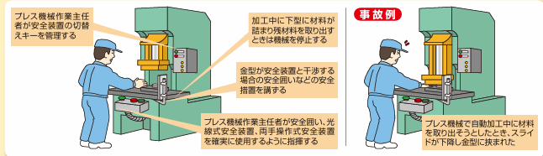
厚生労働省のパンフレットから転載しています。
ＦＡＸ076-224-2554金沢労働基準協会あて
m.nishisaka@kanarouki.or.jp
作業別｢４つのないか｣運動登録連絡票

この作業別「4つのないか」運動連絡票は、14次労働災害防止計画の金沢地域の取組として各社が作業別リスクアセスメント結果を用いて残留リスクに作業員の注意を向けるためのものです。同種作業の災害防止のため、協会ホームページに掲載し周知を図りますが、いつでも変更して貰って結構です。連絡票で連絡してください。
会 社 名
連絡担当者
職 氏 名
メールアドレス
【作業名】  電気工事で活線のままの電線を切断する作業 | リスク |  | リスク低減策 |  | 残留リスク
 | 電柱から引き込まれた三相２００Ｖの電線を電力計に接続するため、長さ調整のために電線をケーブルカッターで切断しようとして感電する |  | 停電の措置、充電部への接触防止措置、作業者の配置等の作業方法、作業手順を定める |  | 計画が守られない
 |  |  | 漏電遮断装置を取り付けたバイパス回路とすること |  | 取り付けず作業する
 |  |  | 絶縁用保護具等を使用させること |  | 絶縁用保護具等を使用しない
 |  |  | 絶縁用工具を使用させること |  | 絶縁用工具を使用しない
活線作業の必要があるのか見極めて安全な作業方法を選択し計画する |  |  |  | 作業計画と違わないか
漏電遮断装置を取り付けたバイパス回路を設けて活線作業を行う |  |  |  | 通電していないか
手袋、ブーツ、ヘルメット、衣服の絶縁用保護具等を使用させること |  |  |  | 絶縁保護具を忘れてないか
ドライバー、カッターなど絶縁用工具が用意されているのに使用しない |  |  |  | 絶縁工具を忘れてないか
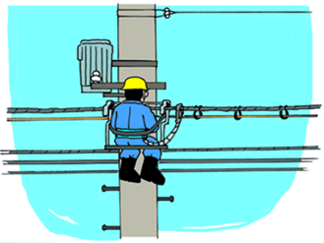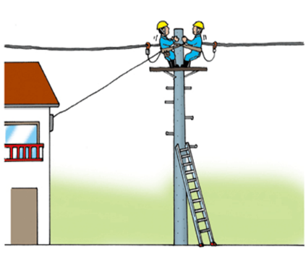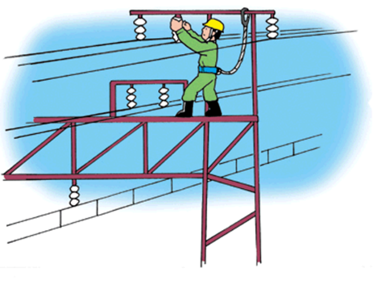
労働災害のイラストは、厚生労働省安全衛生情報センター「職場の安全サイト」の労働災害事例のイラストから出典しています。

ＦＡＸ076-224-2554金沢労働基準協会あて
m.nishisaka@kanarouki.or.jp
作業別｢４つのないか｣運動登録連絡票

この作業別「4つのないか」運動連絡票は、14次労働災害防止計画の金沢地域の取組として各社が作業別リスクアセスメント結果を用いて残留リスクに作業員の注意を向けるためのものです。同種作業の災害防止のため、協会ホームページに掲載し周知を図りますが、いつでも変更して貰って結構です。連絡票で連絡してください。
会 社 名
連絡担当者
職 氏 名
メールアドレス
【作業名】  ロール機の清掃作業 | リスク |  | リスク低減策 |  | 残留リスク
 | ローラーの付着物を取ろうとして指を切断する  機械を調整しようと身を乗り出して巻き込まれる  機械に衣服を巻きまれる |  | ロール機に急停止機構を設置する |  | 急停止機構を常には使用しない
 |  |  | ロール機にメッシュ型の鉄製覆いを取り付ける |  | 覆いがいつのまにか取り払われている
 |  |  | ローラーの停止と急停止機構と安全覆いについて作業標準に定め、教育する |  | 安全教育を書略した労働者を従事させる
 |  |  | ローラー上部のゴム寄せと呼ばれる部品に付着したゴムを取るための治具を使用する |  | 治具を使用しない
ロール機の付着物を取り除く際は急停止機構で機械を確実に停止させる |  |  |  | 機械まだ動いていないか
ロール機に取り付けられたメッシュ型の鉄製覆いが |  |  |  | 取り外されていないか
ローラー機の停止と急停止機構と安全覆いについて作業標準について教育 |  |  |  | 教えられていないか
ロール機の付着物を取り除く治具が |  |  |  | 備え付けられてないのか
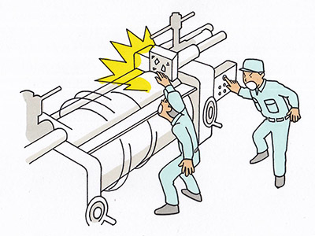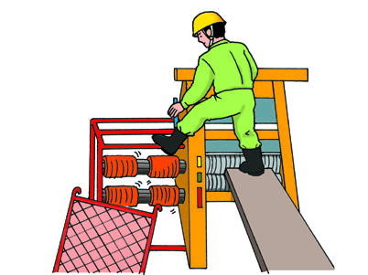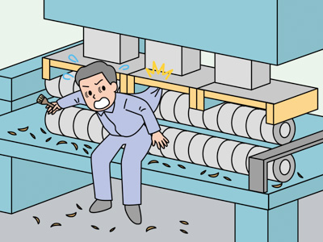
労働災害のイラストは、厚生労働省安全衛生情報センター「職場の安全サイト」の労働災害事例のイラストから出典しています。
ＦＡＸ076-224-2554金沢労働基準協会あて
m.nishisaka@kanarouki.or.jp
作業別｢４つのないか｣運動登録連絡票

この作業別「4つのないか」運動連絡票は、14次労働災害防止計画の金沢地域の取組として各社が作業別リスクアセスメント結果を用いて残留リスクに作業員の注意を向けるためのものです。同種作業の災害防止のため、協会ホームページに掲載し周知を図りますが、いつでも変更して貰って結構です。連絡票で連絡してください。
会 社 名
連絡担当者
職 氏 名
メールアドレス
【作業名】  機械の修理点検作業 | リスク |  | リスク低減策 |  | 残留リスク
 | 機械の修理点検のため、機械を停止、安全装置を切り、安全カバー囲い覆い外していて動いた機械に巻き込まれる |  | 修理点検のため機械を停止、安全装置を外していることを周囲に周知させ、稼働を止める |  | 修理点検中で機械停止、稼働禁止の表示を怠る
 |  |  | 故障した機械の可動部を開けて、これが落ちたりしまったりしないようにロック機構や支え棒、安全ブロックを設ける |  | ロック機構や支え棒、安全ブロックを使用しない
 |  |  | 稼働機械の故障を見るため、非常停止装置を点検口近くに設ける |  | 非常停止装置を使用ないで機械を動くままにする
 |  |  | 修理点検口に設けた蓋、囲い、覆い、カバーにインターーロック装置やリミットスイッチを設けて修理点検中の機械を停止させる |  | インターーロック装置やリミットスイッチが機能しないで機械が動く
故障機械の修理点検中で機械停止、稼働禁止の表示により禁じているはず |  |  |  | 誰かが再起動しないか
故障機械の可動部に設けたロック機構や支え棒、安全ブロックがなく可動部分が |  |  |  | 落ちてこないか
稼働機械の故障を見るため点検口近くに設けた非常停止装置により |  |  |  | 機械は動いていないか
蓋、囲い、覆い、カバーを |  |  |  | 外されていないか
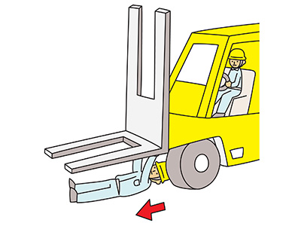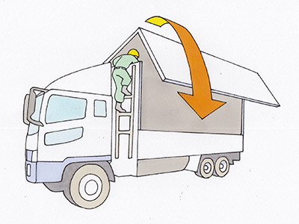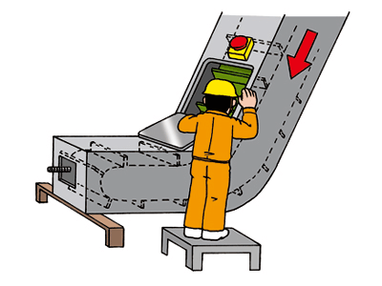
労働災害のイラストは、厚生労働省安全衛生情報センター「職場の安全サイト」の労働災害事例のイラストから出典しています。

